Группа № 11. Тема «Посуда».
Образовательная деятельность. |  | Ссылка на материал
Художественно-эстетическое развитие | Рисование на тему «Чайник» Познакомить детей с гжельской росписью. | https://www.youtube.com/watch?v=3d__Ya_1a-Y
Художественно-эстетическое развитие | Лепка «Чайный сервиз» | https://www.youtube.com/watch?v=dJWOjfLOXQA
Речевое развитие | Тема: Посуда. | См. Приложение № 1.
Обучение грамоте | Тема: Звуки Х, Хь и буква Х. | См. Приложение № 2.
Чтение художественной литературы. | В. Драгунский «Хитрый способ»  Учить детей понимать и анализировать рассказ. | https://www.youtube.com/watch?v=hRnrKMIzrKk
Развитие элементарных математических представлений | Совершенствовать навыки счёта двойками. Прямой и обратный стчет в пределах 10.

Приложение № 1.
Тема: Посуда.
- Заполните вместе с ребенком таблицу, ребёнок называет, вы записываете:

Столовая посуда | Кухонная посуда | Чайная посуда

- Попросите ребенка закончить предложение, его ответы запишите:
Не бывает чайника без…(носика)
Не бывает терки без…
Не бывает кастрюли без …
Не бывает сковородки без…
Не бывает ножа без…
3. Нарисуйте вместе с ребенком любой предмет посуды и составьте об этом предмете посуды рассказ по плану:
- Что это?
- К какому виду посуды относится?
- Из каких частей состоит?
- Какого цвета? Размера?
- Из какого материала изготовлен?
- Для чего нужен?
4. Найти столовые приборы, о которых думает мальчик Петя.

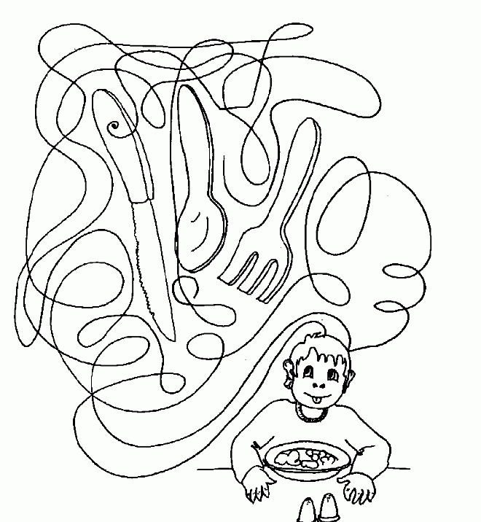
Приложение № 2.
Тема: Звуки Х, Хь и буква Х.
1.Найди и обозначь место звука Х в словах (начало, середина, конец) кругом
и раскрась его соответствующим цветом.
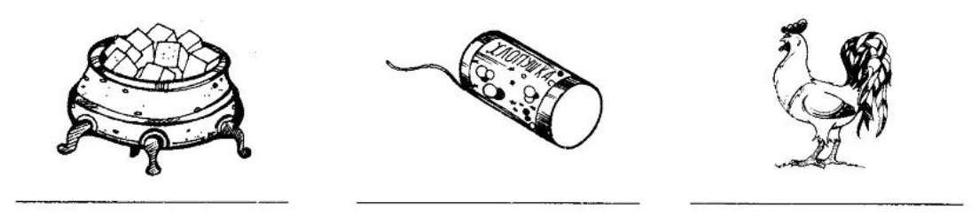

2. Раскрась звуковые домики для слов. Из скольких комнат состоят домики?
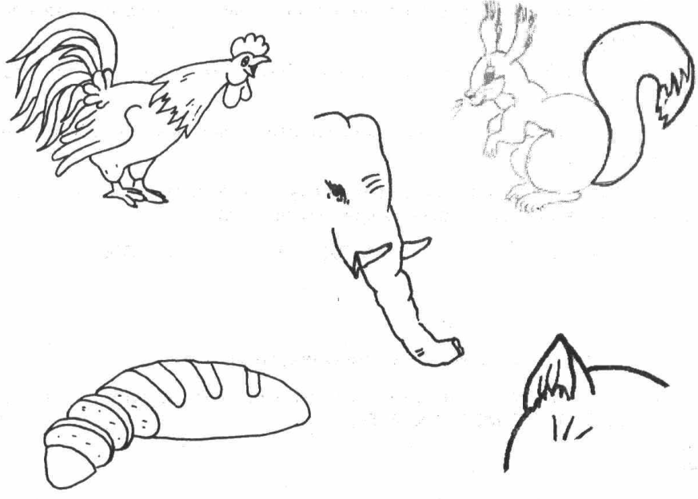
___________ __________ ___________
3. Подели слова на слоги (отхлопай название каждой картинки). Назови самое длинное слово. Раскрась эту картинку.
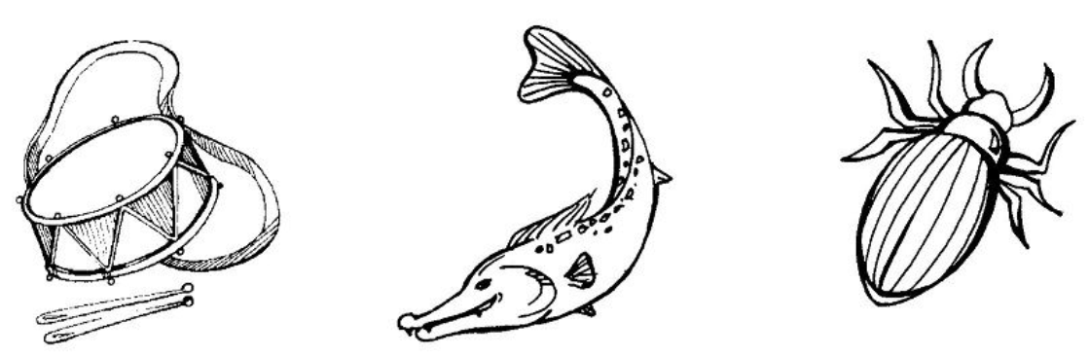
4. Читать слоги и слова:
АХ ОХ УХ ИХ ЫХ ХО-МА ХА- ТА
ХА ХО ХУ ХИ ХЫ МОХ УХА

